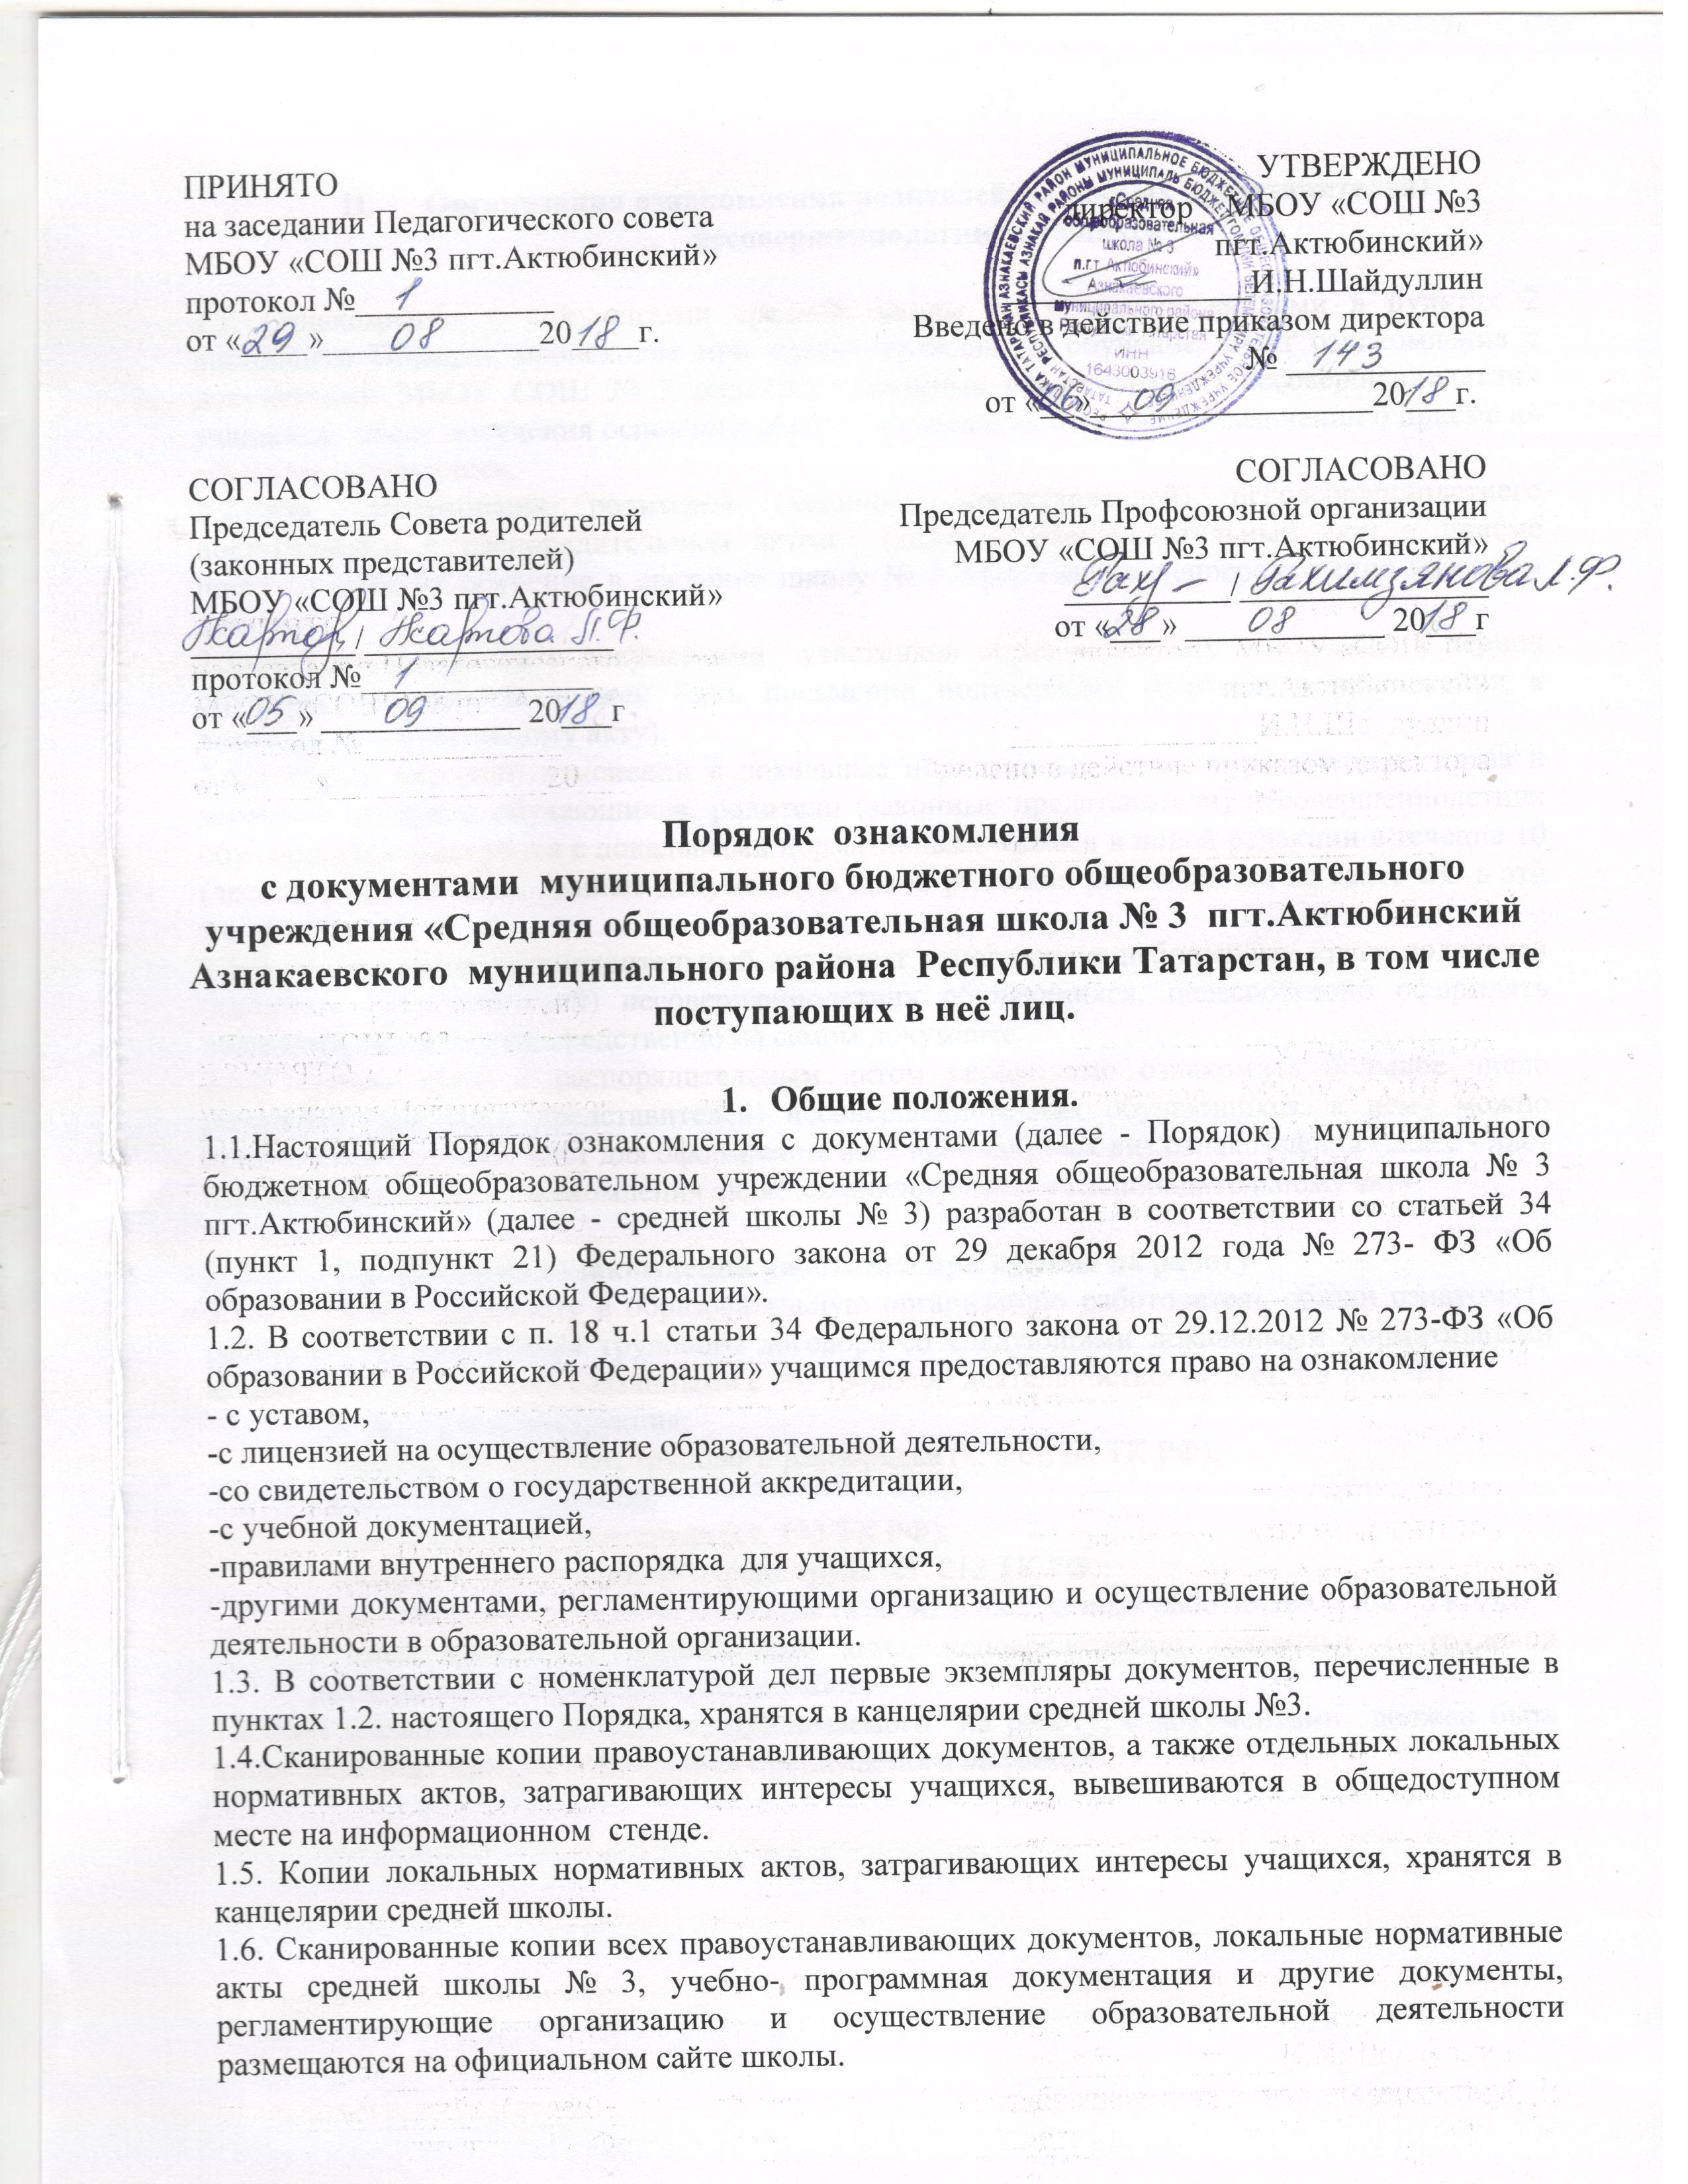

- Организация ознакомления родителей (законных представителей) несовершеннолетних учащихся

2.1. Ознакомление с документами средней школы № 3, перечисленными в пунктах 2 настоящего Порядка, происходит при приёме граждан на обучение. Факт ознакомления с документами МБОУ СОШ № 3 родители (законные представители) несовершеннолетних учащихся после получения основного общего образования отражают в заявлении о приёме на обучение под подпись.
2.2.Виза ознакомления родителей (законных представителей) несовершеннолетнего поступающего с распорядительным актом (далее – распорядительный акт) о приёме поступающего на обучение в среднюю школу № 3 оформляется непосредственно на самом документе.
2.3.Факт ознакомления с документами участников образовательных отношений в период обучения или работы должен быть письменно подтверждён (отражён в приложении к локальному нормативному акту).
2.4.В случае внесений изменений в локальные нормативные акты, затрагивающие права и законные интересы обучающихся, родители (законные представители) несовершеннолетних обучающихся знакомятся с локальными нормативными актами в новой редакции в течение 10 (десяти) рабочих дней. Данные документы в новой редакции размещаются на сайте ОО в эти же сроки.
2.5.В случае, когда распорядительный акт имеет отношение к небольшому кругу родителей (законных представителей) несовершеннолетних обучающихся, целесообразно оформлять визы ознакомления непосредственно на самом документе.
2.6.В случае, когда с распорядительным актом необходимо ознакомить большое число родителей (законных представителей) несовершеннолетних обучающихся, к нему можно приложить отдельный лист для оформления всех необходимых виз ознакомления (далее - лист ознакомления). Лист ознакомления является приложением к распорядительному акту.

- Организация ознакомления работника при приёме на работу
3.1.При приёме на работу в образовательную организацию работодатель обязан ознакомить работника до подписания трудового договора со следующими локальными нормативными актами, непосредственно связанными с его трудовой деятельностью (ч. 3 ст. 68 ТК РФ):
- должностная инструкция;
- правила внутреннего трудового распорядка (ч. 3 ст. 68 ТК РФ);
- коллективный договор;
- положение об оплате труда (ст. 135 ТК РФ);
- правила и инструкция по охране труда (ст. 212 ТК РФ);
- правила хранения и использования персональных данных работников (ст. 87 ТК РФ);
- иные локальные нормативные акты, непосредственно связанные с трудовой деятельностью принимаемого на работу.
3.2.Факт ознакомления работника, принимаемого на работу, с документами должен быть письменно подтверждён под подпись принимаемого на работу.

